Инструкция для ученика МБОУ «Гимназия № 3» Вахитовского района г. Казани

по обучению с применением электронного обучения и дистанционных образовательных технологий

Ознакомься с расписанием.

Для того чтобы начать дистанционное обучение, тебе нужно пройти по ссылке https://drive.google.com/drive/folders/1v1ZMKT2uWNyZcUrYbt-u9hhVPxeVpX6N?usp=sharing.

Если не удалось зайти по активной ссылке – скопируй ее в адресную строку браузера.
Ты попал на Google диск «Гимн3 Казань». Здесь размещены папки всех учителей Гимназии. Выбери папку учителя, чей предмет стоит в расписании, зайди в нее.

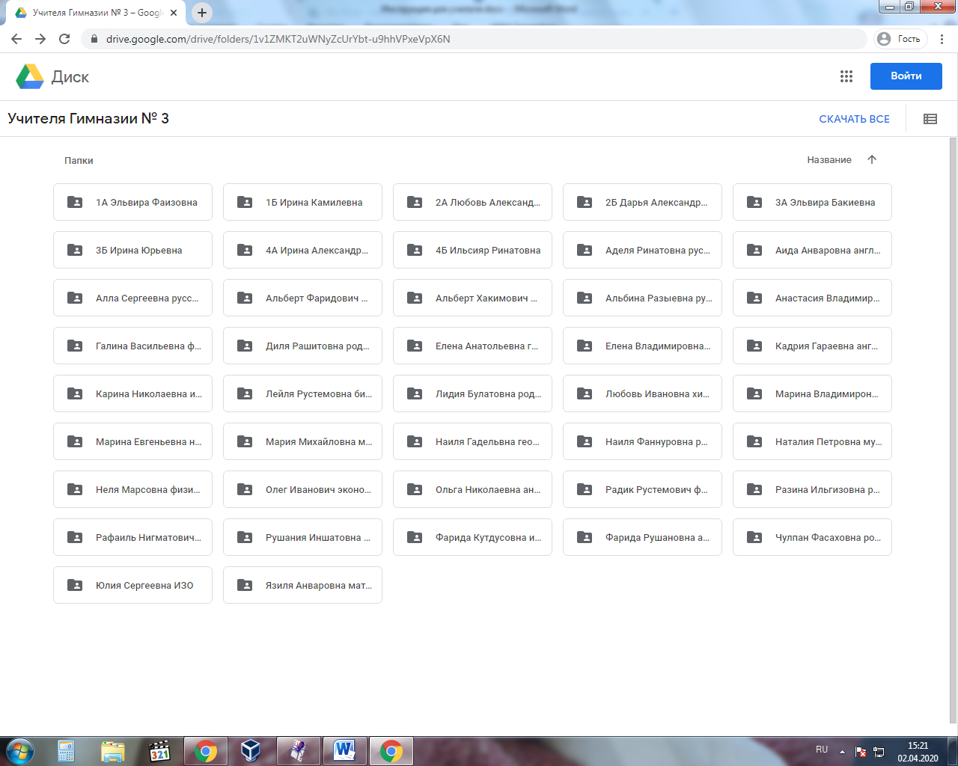
Внутри находятся папки с уроками на каждую учебную неделю. Выбери нужную неделю.

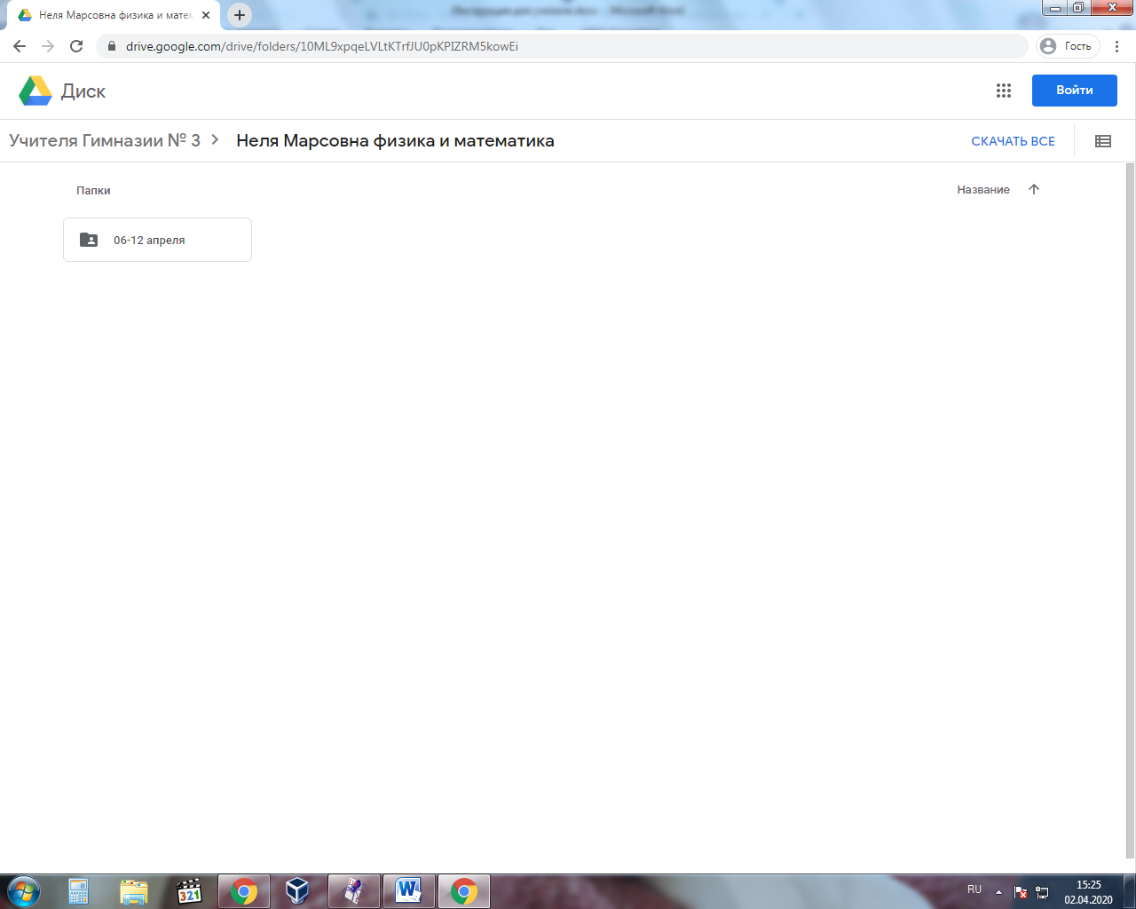

В следующем окне ты увидишь папки с обозначением класса. Выбери свой класс

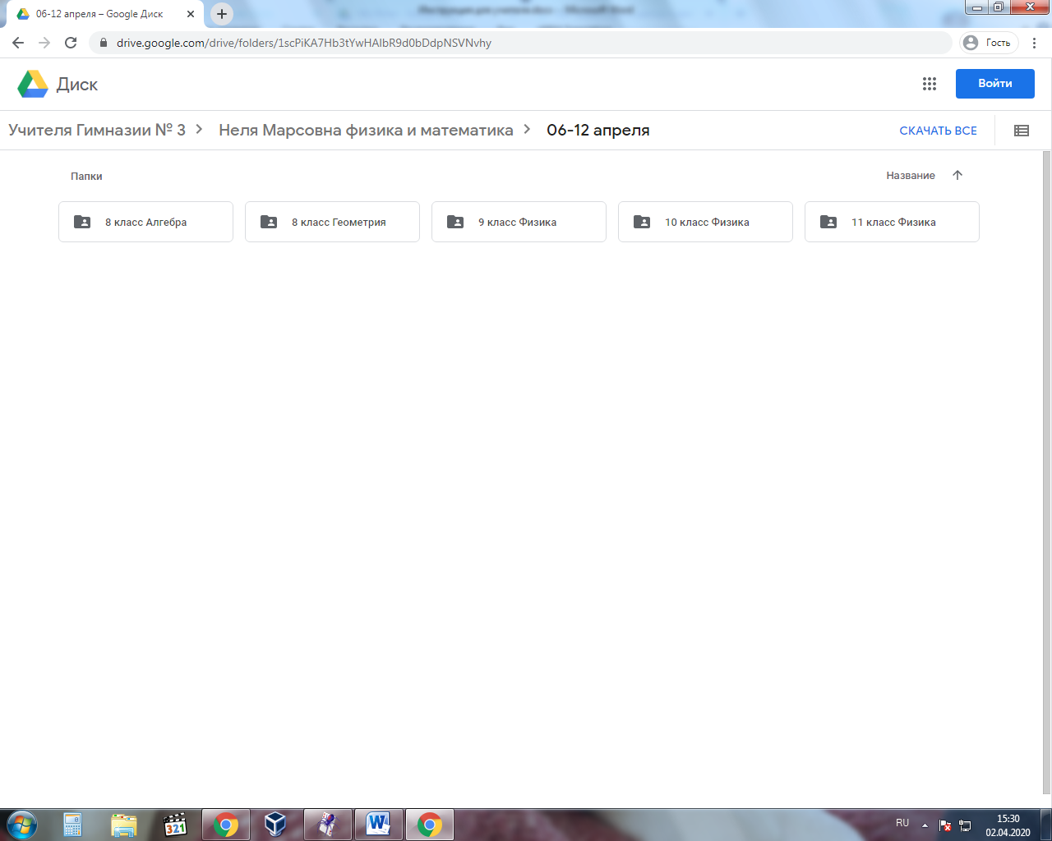

В этой папке ты найдешь план урока, инструкции по работе на уроке и обратной связи с учителем, задания для выполнения или ссылки на них и другие материалы по данному уроку.

- Своевременно выполняй все задания учителя и домашние задания.

ЖЕЛАЕМ УСПЕХА!

